下圖 Figure1 為四個人的所有資料(只有STFT八維資料，拿掉0~344 hz)，分別對hungry、50%、80%的三種狀態的疊加後，透過老師建議的方式(clustering)，分別跑100個領袖，故底下有300個點

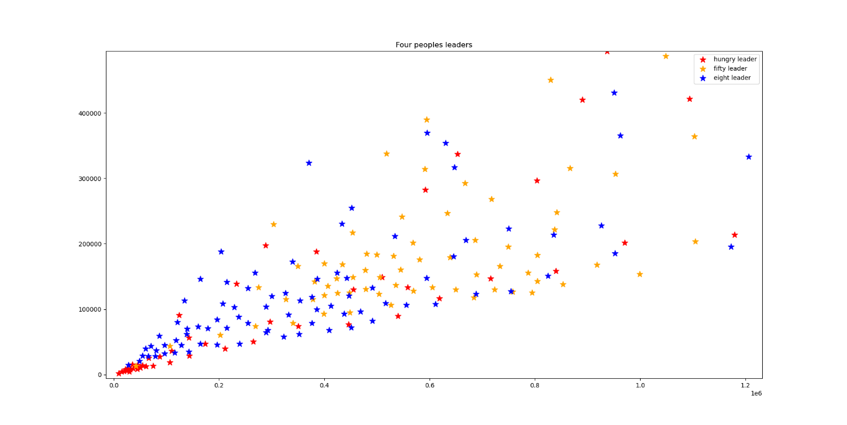

Figure 1. 四個人的領袖

下圖Figure2為四個人所有資料+其領袖之分布(只有STFT八維資料，拿掉0~344 hz)，我們可以看到領袖大致上都有貼著原資料分布走，但原資料的分布，就非常的雜亂，如果只有單一的人，或許會比較好。

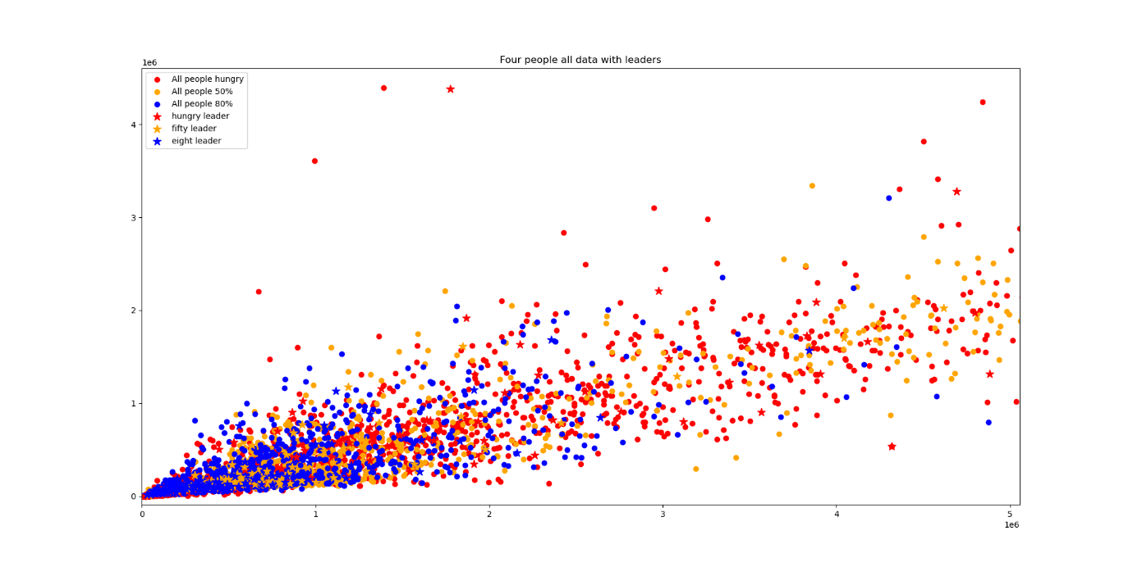

Figure2. 四個人所有資料+其領袖分布圖

以下為我們train model的結果:

KNN 🡺 K=10

準確度為:66.6%

而其餘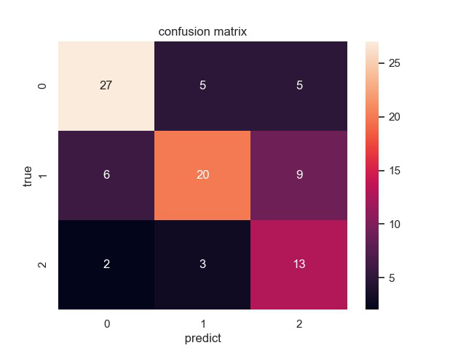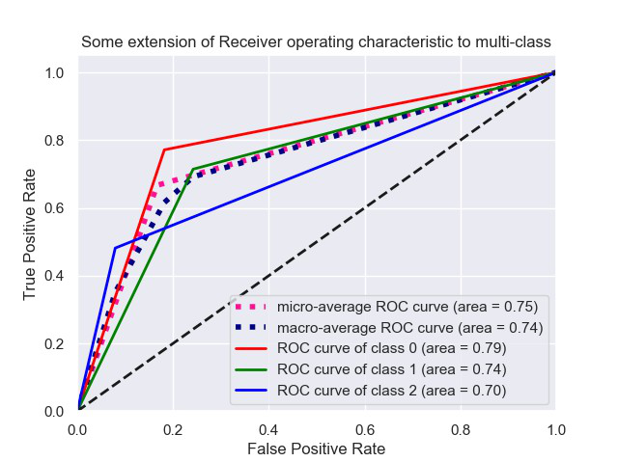MODEL的準確度 都只有50%或者更低。

